Martes
17
de Noviembre

Tercero de Primaria

Matemáticas
Juguetes para el albergue

Aprendizaje esperado: Representación e interpretación en tablas de doble entrada, o pictogramas de datos cuantitativos o cualitativos recolectados en el entorno.

Énfasis: Analizar la información contenida en una tabla de doble entrada.

¿Qué vamos a aprender?

Analizarás la información contenida en tablas de doble entrada.

Recuerdas que en las sesiones anteriores trabajaste con tablas de doble entrada, viste lo útiles que son para organizar la información o compartirla con otros.

Las tablas nos muestran información de manera muy sintética y clara.

¿Qué hacemos?

Los siguientes juguetes han sido sacando de su juguetero y menciona el orden en que los sacaron, los anotaron en la lista.
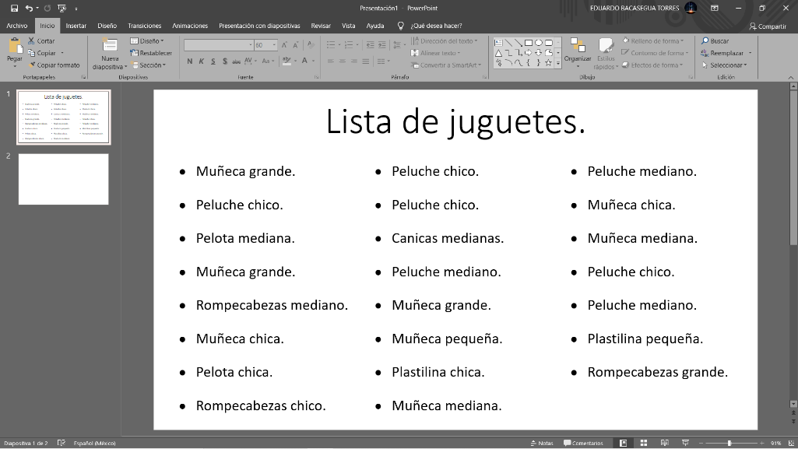

También anotaron de qué tamaño eran: Grandes, medianos o pequeños.
Revisa la lista y elabora una tabla de doble entrada, recuerda colocarle un título, por ejemplo: Como título de columna los tamaños en que clasificaron sus juguetes: Chico, mediano y grande.

Como los juguetes son muñecas, peluches, canicas, rompecabezas, pelotas y plastilina, podemos colocarlos en las filas.

Así quedó nuestra tabla.

Juguetes
Juguete | Chico | Mediano | Grande
Canicas
Muñecas
Pelotas
Peluches
Plastilina
Rompecabezas

Ahora que ya tenemos la tabla de doble entrada, falta llenarla; esto es más sencillo, es como lo realizaste en las sesiones anteriores.

El llenado de la tabla ya es muy fácil pero no hay que confiarse. Vamos a ver la lista que enviaron e ir llenando la tabla con los datos. Tú me dices los juguetes de la lista y los vas tachando y anotando cada juguete en el lugar correspondiente de la tabla, ¿De acuerdo?

¡Comenzamos!

Comienza con el llenado de la tabla de doble entrada, ve llenando la tabla con rayitas y al final cambian las rayas por números.

Juguetes
Juguete | Chico | Mediano | Grande
Canicas | 0 | 1 | 0
Muñecas | 3 | 2 | 3
Pelotas | 1 | 1 | 0
Peluches | 4 | 3 | 0
Plastilina | 2 | 0 | 0
Rompecabezas | 1 | 1 | 1

Muy bien, has terminado la tabla.

La tabla ayuda a tener mejor manejo de información.

Ahora contesta las siguientes preguntas para que con base en la información de la tabla puedas dar una respuesta:

- ¿Cuántas muñecas grandes tienen?

Tienen 3.

Buscar la información en la tabla que construimos, es mucho más sencillo verdad.

- ¿Cuántos juguetes chicos tienen en total?

- Tienen 11.

Te das cuenta como las tablas de doble entrada sí ayudan mucho en la organización y búsqueda de información.

El Reto de Hoy:

Se te presentaran 3 preguntas, trata de contestar la información lo más rápido que puedas, primero con la tabla y después con la lista, estás preparada/o.

Aquí está la primera pregunta:

      - ¿De cuáles juguetes sólo hay en un tamaño?

¿Tú en casa ya la respondiste? comparte tu respuesta.

- Pues de las canicas sólo hay mediana y de la plastilina sólo hay chica.

      - ¿Qué tipo de juguete es el que más tienen?

Tienen muchos peluches y muñecas, pero lo que más tienen son muñecas.

- Así es, si sumamos cuántos juguetes hay de cada tipo, tenemos que tienen más muñecas que otros juguetes.

      - ¿Cuántos juguetes medianos tienen?

- Si sumas toda la columna de juguetes medianos salen 8, tienen 8 juguetes medianos.

Muy bien, ahora observa la tabla y piensa en dos preguntas que podrías hacer acerca de esa información.

¿Ahora debes de pensar dos preguntas?

Por ejemplo:

            - ¿Cuál es el juguete que tienen sólo uno de cada tamaño?

- ¿Cuál es la respuesta a esta pregunta? ¿Ya la tienes? revisa la tabla y observa que de los rompecabezas solamente tienen uno de cada tamaño.

            - ¿Cuáles son los juguetes que no hay en tamaño chico?

- ¿Ya encontraste la respuesta? en tamaño chico lo único que no hay son las canicas.
Te das cuenta que con la tabla es mucho más fácil encontrar la información.

Si te es posible consulta otros libros y platica con tu familia lo que aprendiste, seguro les parecerá interesante y podrán decirte algo más.

¡Buen trabajo!

Gracias por tu esfuerzo.

Para saber más:
Lecturas

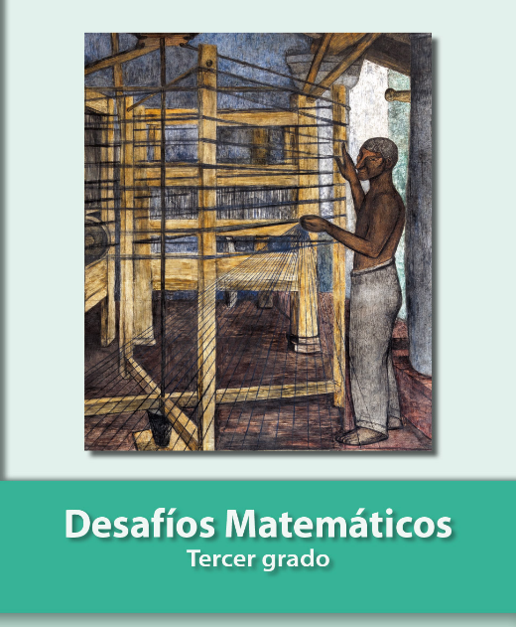
https://libros.conaliteg.gob.mx/20/P3DMA.htm

